佛光大學國樂社開會通知單
受文者：如出席人員
速別：□普通█速件□最速件
發文日期：115年3月19（四）
會議日期：115年3月22（日）20：00~21:00
會議地點：line線上會議
會議主席：林欣儀
會議議程：
- 討論活動當天可進行場佈的人員
- 活動流程最後確認與公佈
- 確認簽到表與活動用具已準備
- 提醒活動當天有任務的工作人員
- 討論活動當天要播放的比賽曲
- 臨時動議
臨時動議：

出席人員：李芹、謝昌焱、李孟翰、江瑀涵、詹恩玖、陳俐佳、吳芯禺、朱麗巧、許苡晨、楊卉羽、林欣儀
列席人員：陳美卉、李紹承
承辦人員：許苡晨
連絡電話：
電子信箱：
備註：如有會議上問題，請聯絡承辦人員

國樂社 114-2 國樂社期初大會 行前
會議記錄
會議名稱 | 國樂社 114-2 國樂社期初大會 行前 檢討會議
日期 | 2026/03/22 |  | 時間 | 20：00～21:00
地點 | line線上會議 |  | 社長 | 吳芯禺
出席人員 | 謝昌焱、李孟翰、詹恩玖、陳俐佳、吳芯禺、朱麗巧、許苡晨、楊卉羽、林欣儀、陳美卉、李紹承、曹云力、李芹、楊雅嵐
缺席人員 | 江瑀涵 |  | 紀錄 | 朱麗巧
會議提案 | - 討論活動當天可進行場佈的人員  - 活動流程最後確認與公佈  - 確認簽到表與活動用具已準備  - 提醒活動當天有任務的工作人員  - 討論活動當天要播放的比賽曲  - 臨時動議
會議內容 | - 討論活動當天可進行場佈的人員  可幫忙場佈的：林欣儀、許苡晨、吳芯禺、朱麗巧、楊卉羽、李紹承  盡量於下午五點半前到  - 活動流程最後確認與公佈  當日活動流程：  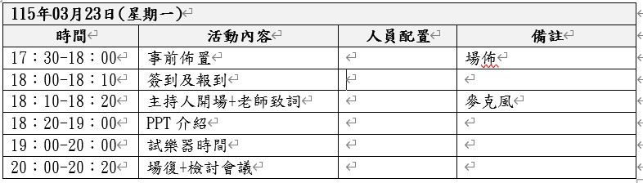  - 確認簽到表與活動用具已準備  簽到表及 小星星與青花瓷樂譜由總召與負責人確認  獎品：宣傳單、文件夾、衛生紙已準備完畢  - 提醒活動當天有任務的工作人員  簽到處：瑀涵  招待：卉羽、昌焱（六點十五回社辦）  PPT製作、主持：麗巧  控PPT：李芹  拍照：云力  - 討論活動當天要播放的比賽曲  當背景音樂，播放的比賽曲目為：採茶調  - 臨時動議
臨時動議 | 無。
文書長 |  | 社長 |  |  | 輔導老師
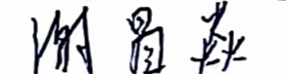 |  | 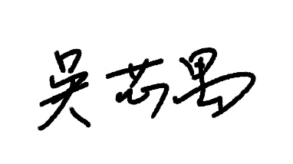 |  |  | 